CALENDAR ASTRONOMIC 2017

Fenomene astronomice în luna septembrie
/Datele din acest calendar sunt valabile pentru coordonatele Bârladului/
Latitudine: 46,23°N, Longitudine: 27,67°E

Evenimente

06 septembrie – Luna la 0,7 grade SSE de planeta Neptun (m = +7,8) / (ora 08)
10 septembrie – Mercur (m = - 0,2) la 0,6 grade S de steaua Regulus (m = +1,3) /
constelaţia Leo / (ora 15)
11 septembrie – Luna aproape de roiul deschis Pleiade / ora 23
12 septembrie – Jupiter (m = -1,7) la 3,1 grade NNE de steaua Spica (m = +1,0)
constelaţia Virgo / (ora 04)
12 septembrie – Mercur (m = - 0,6) la elongaţie maximă vest, 18 grade / (ora 13)
12 septembrie – Luna aproape de steaua Aldebaran / constelaţia Taurus / (ora 15)
Ocultaţie vizibilă din Hawaii şi vestul SUA.
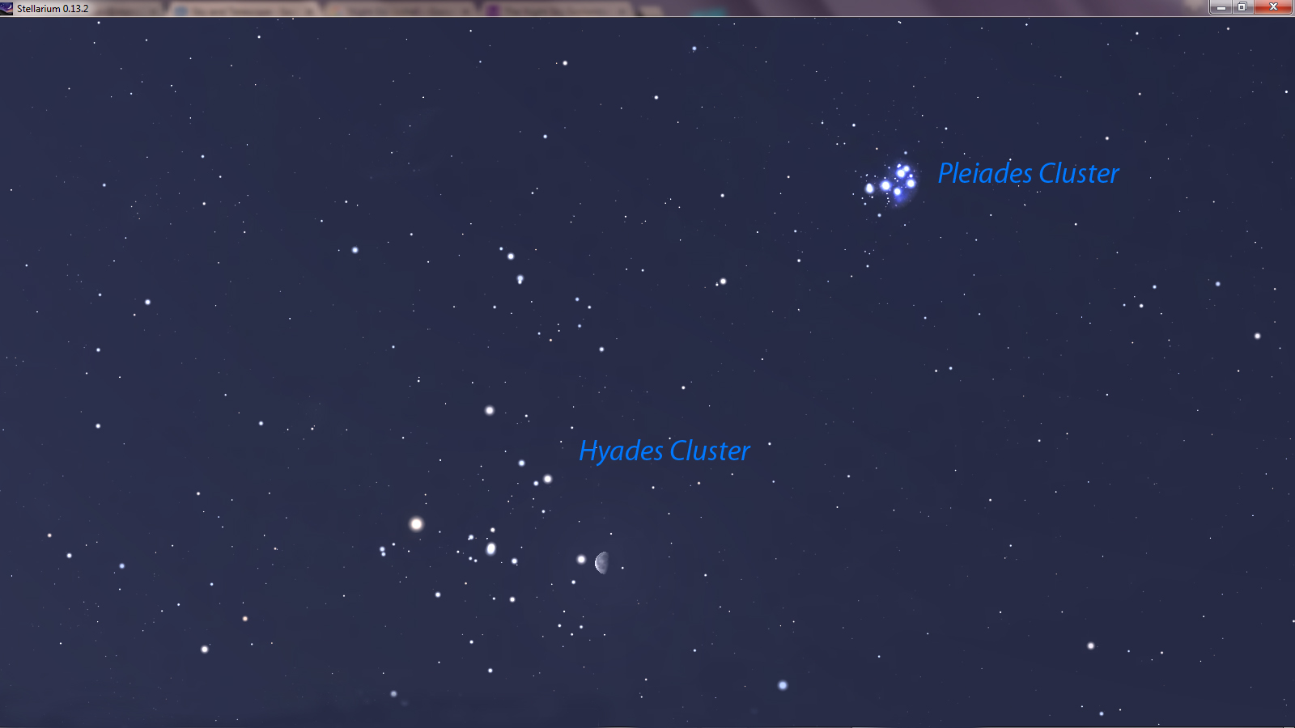
14 septembrie – Mercur (m = - 0,6) la 10,9 grade ESE de Venus (m = - 3,9) /
(ora 15)

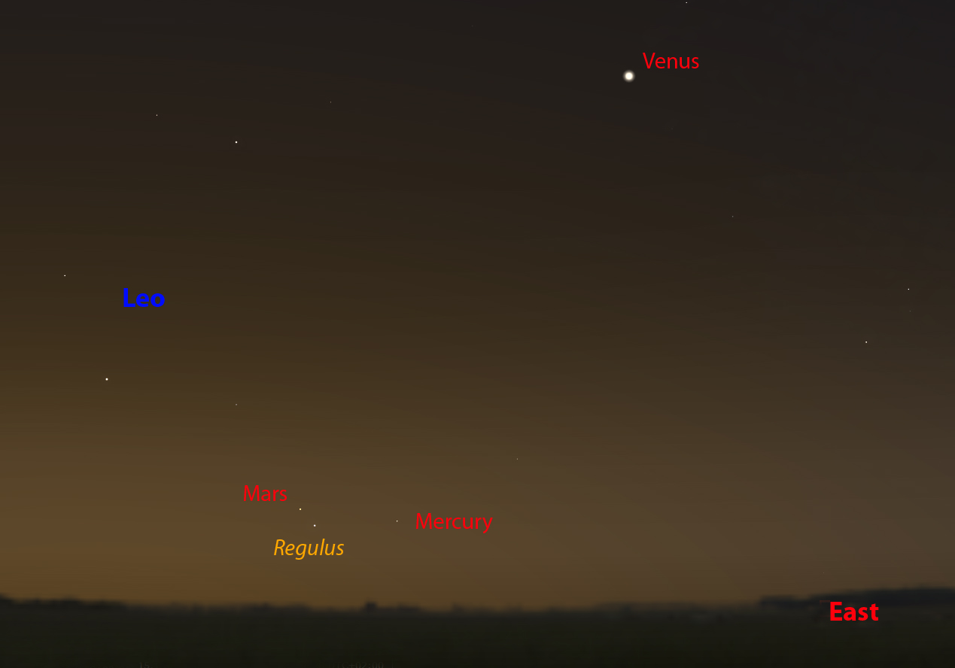

16 septembrie – Mercur (m = - 0,7) la 0,06 grade NNE de Marte (m = + 1,8) /
(ora 22)

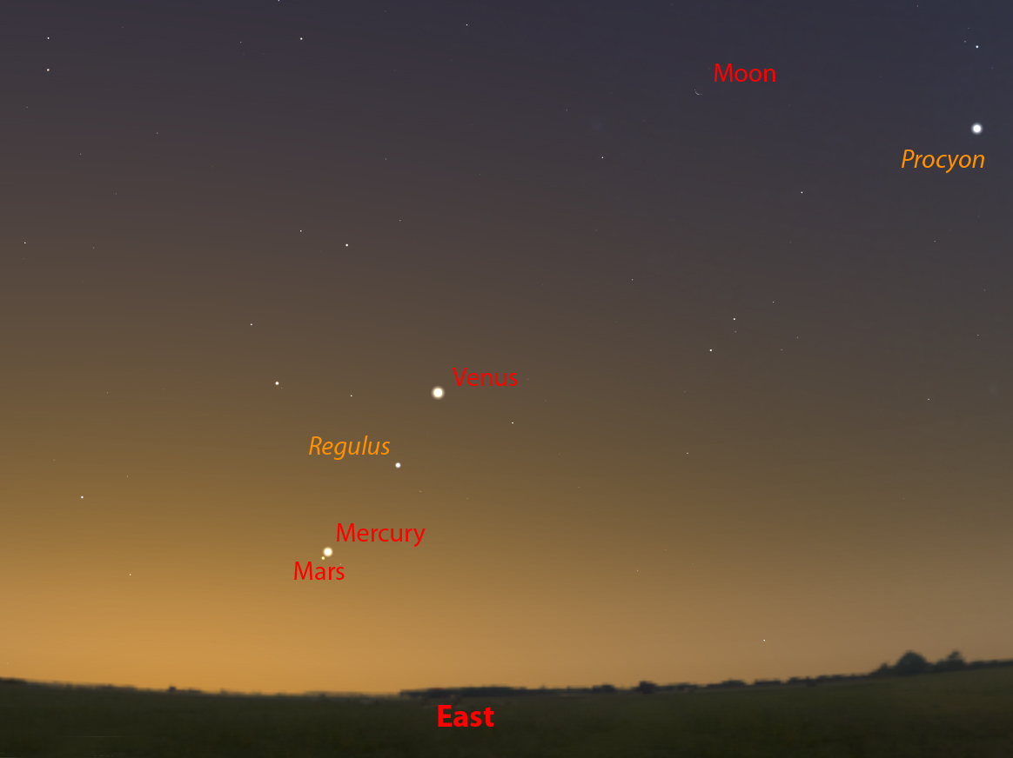

18 septembrie – Luna, Venus (m = - 3,9) şi steaua Regulus (m = + 1,3) într-un cerc
de 2,4 grade / (ora 08). Ocultarea lui Venus vizibilă din Oceanul
Indian.
18 septembrie – Luna, Mercur (m = - 0,9) şi Marte (m = + 1,8) într-un cerc
de 1,8 grade / (ora 24).
20 septembrie – Venus (m = - 3,9) la 0,5 grade NNE de steaua Regulus / (ora 05)
22 septembrie – Luna aproape de Jupiter (m = -1,7) / (ora 13)
22 septembrie – Echinocţiul de toamnă (ora 23:02). Este momentul în care Soarele
ajunge în punctul eclipticii prin care trece în emisfera cerească
sudică. Aceasta marchează începutul toamnei în emisfera nordică
şi primăverii în emisfera sudică.

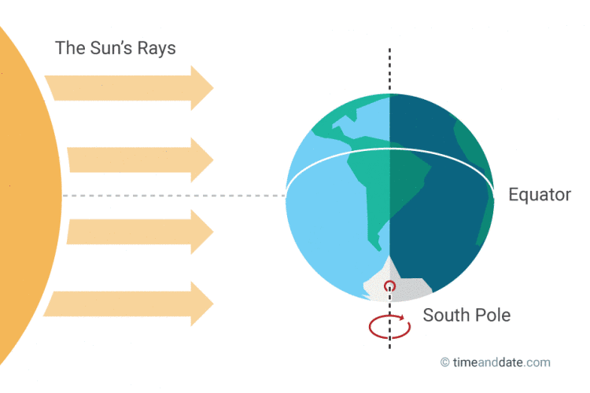

22 septembrie – Luna aproape de steaua Spica / constelaţia Virgo / (ora 09)
26 septembrie – Luna aproape de steaua Antares / constelaţia Scorpius / (ora 04)
27 septembrie – Luna aproape de Saturn (m = +0,5) / (ora 04)

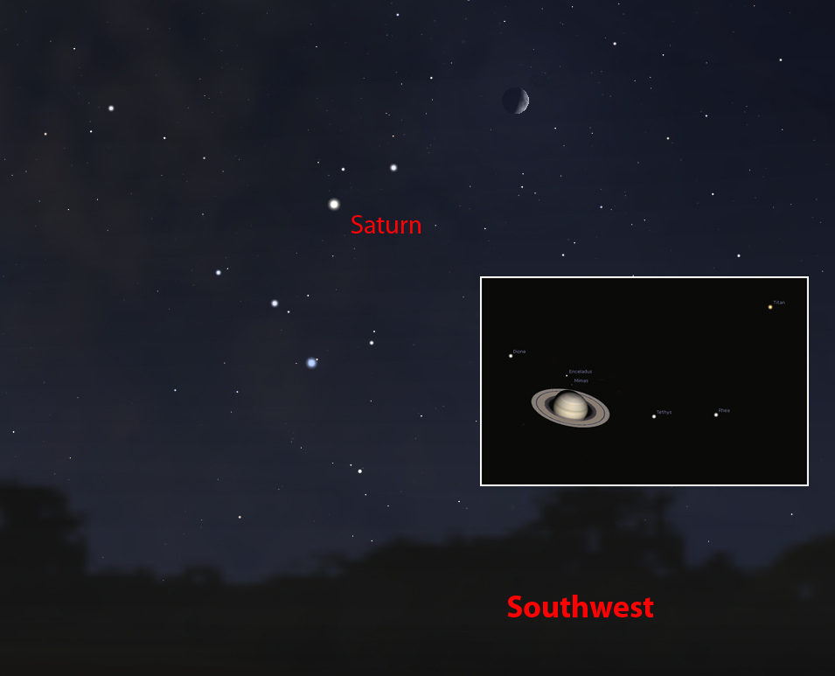

Repere ale lunii septembrie
& Există două obiecte foarte frumoase ce pot fi observate şi cu un binoclu pe cerul sud-estic, după lăsarea întunericului în această lună. Este vorba în primul rând de obiectul Messier M13 din constelația Hercules. Este cel mai uşor vizibil roi globular de pe cerul nordic. Al doilea obiect este sistemul de stele Epsilon Lyrae (numit adesea „Double-double”), situat la stânga stelei strălucitoare Vega din constelaţia Lyra. Cu binoclul se vede o stea binară, dar, observată cu un telescop, fiecare dintre aceste două stele este descoperită ca fiind o stea dublă - de aici și numele!

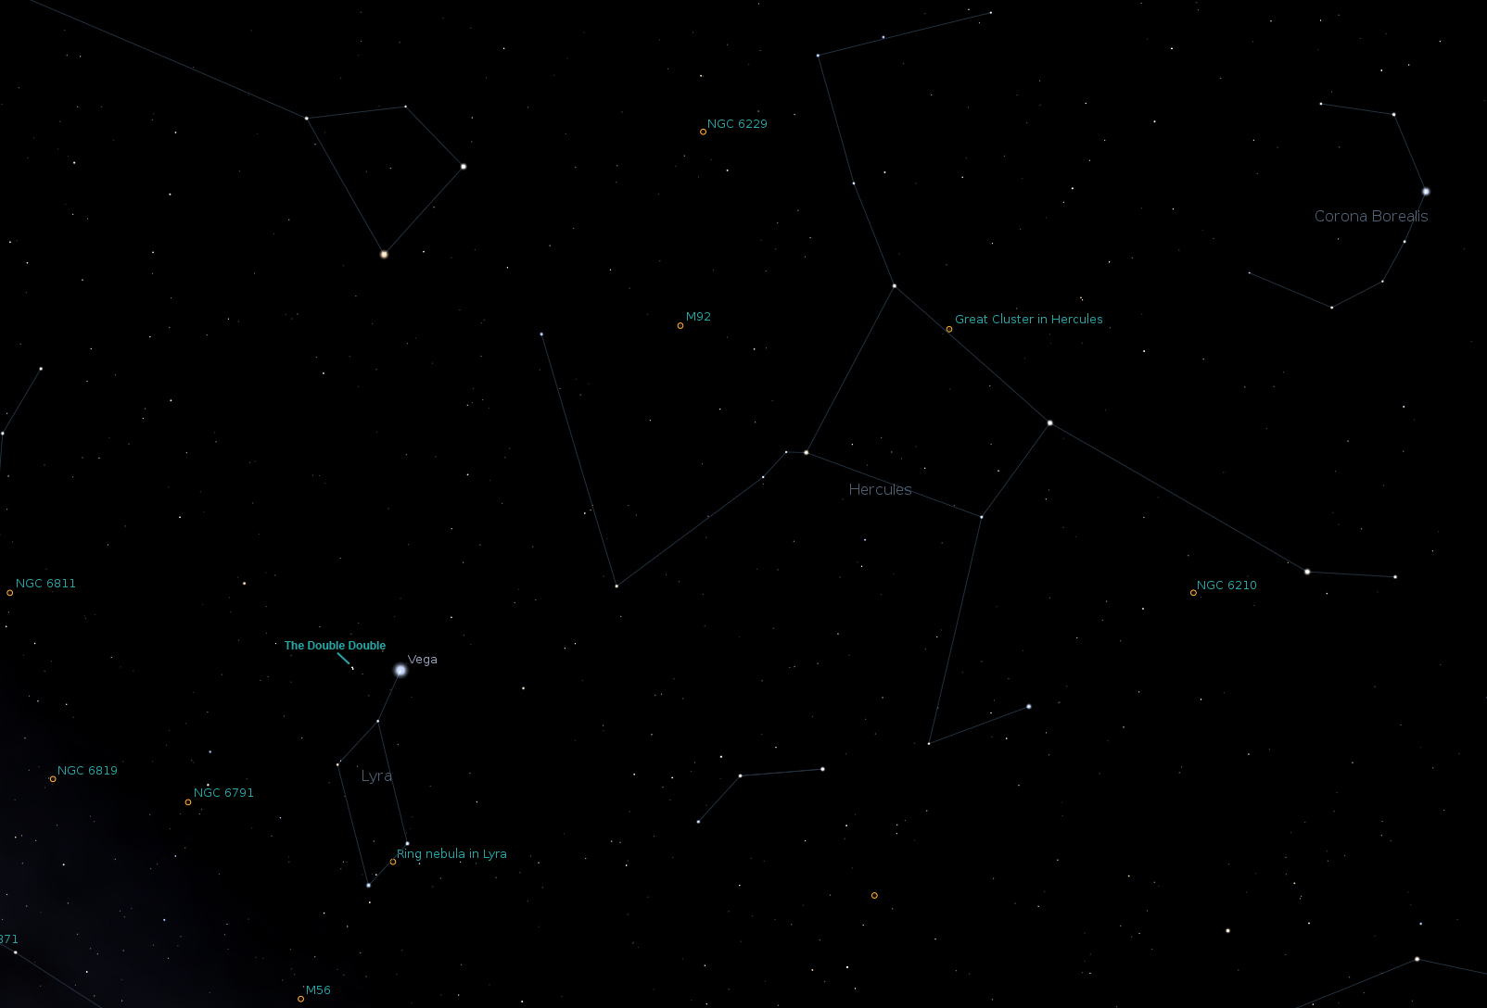

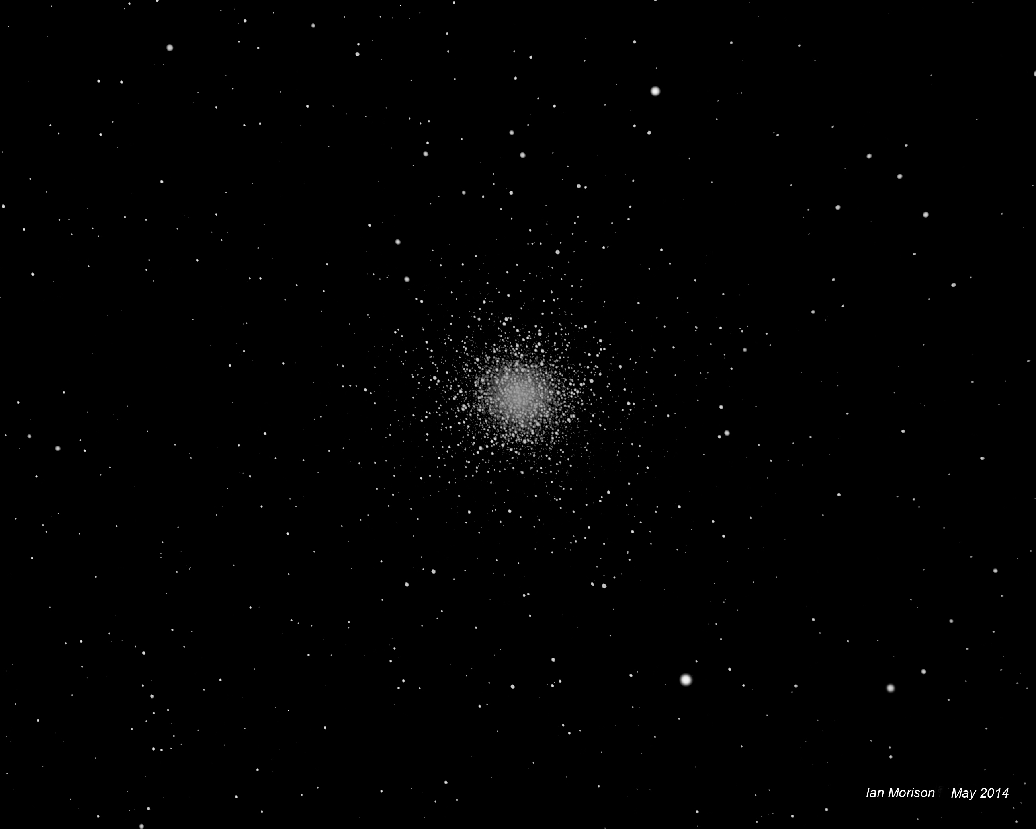

& Septembrie este o lună bună pentru a observa planeta Neptun cu un telescop mic. Neptun este situat în constelația Aquarius (Vărsător) şi va fi la opoziție (cel mai apropiat de Pământ) pe 2 septembrie, astfel încât va fi bine plasat pentru a fi văzut în această lună. Magnitudinea lui aparentă este m = +7,9, astfel încât Neptun este ușor de văzut cu un binoclu. Se ridică la o înălțime deasupra orizontului de circa 27 de grade. Având un telescop cu un diametru al obiectivului de 8 inci sau mai mare și o noapte fără poluare luminoasă, este posibil să observăm satelitul său Triton.
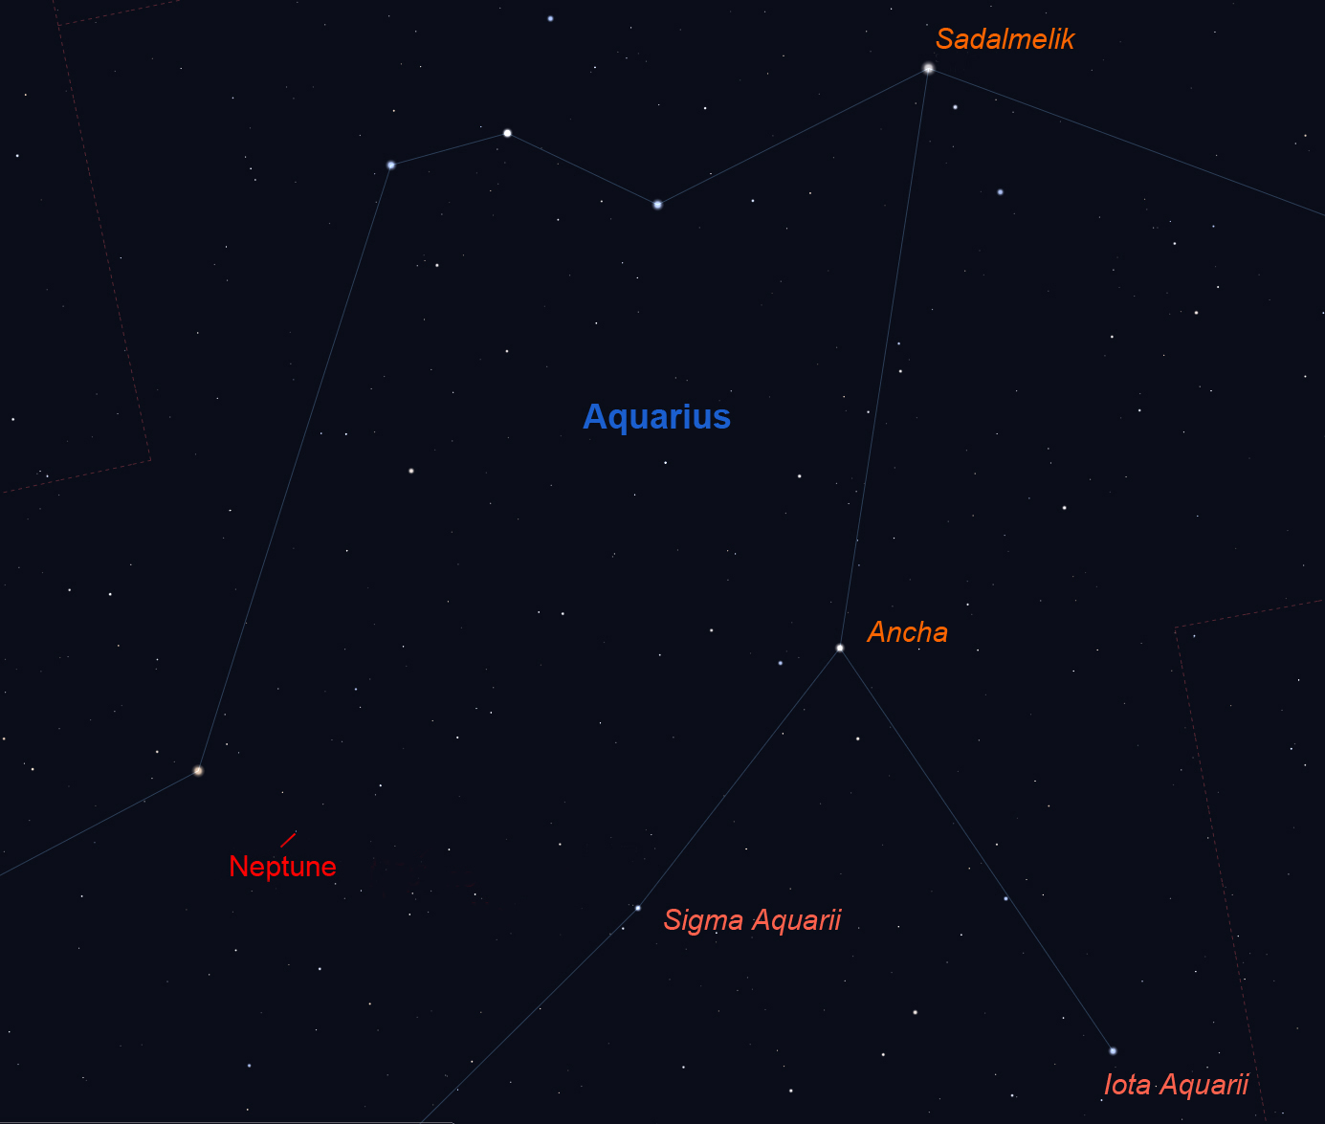

Răsăritul şi apusul planetelor vizibile cu ochiul liber

Seara | Miezul nopţii | Dimineaţa
Jupiter / Sud-Vest |  | Mercur / Est  Venus / Est  Marte / Est
Saturn / Sud | Saturn / Sud-Vest

MERCUR
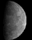
Mercur apare pe cerul dimineţii și va forma o grupare foarte strânsă cu Marte și Regulus, în constelaţia Leo, în dimineața zilei de 5 septembrie. Cea mai bună apariție de dimineață din acest an va fi pe 12 septembrie, când planeta va fi la elongaţie maximă. Pe 14 septembrie, Mercur se află la 11 grade în stânga jos faţă de Venus, în timp ce, înainte de zori pe 16 septembrie, se situează la doar 0,3 grade de Marte. În ultima săptămână din septembrie, se va pierde în strălucirea Soarelui.

VENUS
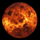
Venus este vizibil în est înainte de zori, în creștere cu aproximativ 2 ore înainte de răsăritul Soarelui. Magnitudinea sa aparentă rămâne m = -3,9 în perioada lunii septembrie. În același timp, faza iluminată crește de la 84% la 91%.

MARTE
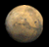
Marte este situat în constelaţie Leo (Leu) şi apare pe cerul dimineţii. Pe 5 septembrie se formează o grupare strânsă cu Mercur și Regulus, la aproximativ 15 grade în stânga jos a lui Venus. În timpul lunii, Marte are o magnitudine aparentă m = + 1,8 și o mărime unghiulară de doar 3,6 secunde de arc, astfel încât nu se vor observa detalii pe suprafața sa. Odată[ cu trecerea zilelor de septembrie, Marte se ridică mai sus pe cer înaintea zorilor și se apropie de Venus, care se apropie acum de Soare.

JUPITER
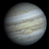
La cinci luni după opoziție, Jupiter poate totuși să fie văzut foarte scăzut seara spre sud-vest, la o altitudine de aproximativ 10 grade după apusul Soarelui şi doar 4 grade la amurg până la sfârşitul lunii. Jupiter se deplasează spre est şi va trece la 3 grade spre dreapta de steaua Spica, pe 11 septembrie.

SATURN

Saturn poate fi văzut înspre sud-vest de când se lasă întunericul și până seara târziu. Are inițial la o magnitudine aparentă m = + 0,4 care scade la m = + 0,5 în timpul lunii. Inelele se văd bine, unghiul de înclinare față de linia de vedere fiind de 26,8 grade. Înclinarea lor maximă, la 27 de grade, va veni în octombrie - prima dată din 2002. Saturn, aflat acum în partea de sud a lui Ophiuchus între Săgetător și Scorpius, a ajuns la o altitudine de circa 17 grade.

Noul Catalog General al Nebuloaselor și Clusterelor de Stele (abreviat ca NGC) este un catalog de obiecte de cer adânc compilat de John Louis Emil Dreyer în 1888 ca o nouă versiune a Catalogului general al Nebuloaselor și Clusterelor de Stele al lui John Herschel. NGC conține 7 840 de obiecte, cunoscute sub denumirea de obiecte NGC. Este unul dintre cele mai mari cataloage cuprinzătoare, deoarece include toate tipurile de obiecte de spațiu adânc și nu se limitează, de exemplu, la galaxii. Dreyer a publicat, de asemenea, două suplimente la NGC în 1895 și 1908, cunoscute sub numele de Cataloagele Index, care descriu încă 5.386 de obiecte astronomice. Noul Catalog General al Nebuloaselor și Clusterelor de Stele (abreviat ca NGC) este un catalog de obiecte de cer adânc compilat de John Louis Emil Dreyer în 1888 ca o nouă versiune a Catalogului general al Nebuloaselor și Clusterelor de Stele al lui John Herschel. NGC conține 7 840 de obiecte, cunoscute sub denumirea de obiecte NGC. Este unul dintre cele mai mari cataloage cuprinzătoare, deoarece include toate tipurile de obiecte de spațiu adânc și nu se limitează, de exemplu, la galaxii. Dreyer a publicat, de asemenea, două suplimente la NGC în 1895 și 1908, cunoscute sub numele de Cataloagele Index, care descriu încă 5.386 de obiecte astronomice. Noul Catalog General al Nebuloaselor și Clusterelor de Stele (abreviat ca NGC) este un catalog de obiecte de cer adânc compilat de John Louis Emil Dreyer în 1888 ca o nouă versiune a Catalogului general al Nebuloaselor și Clusterelor de Stele al lui John Herschel. NGC conține 7 840 de obiecte, cunoscute sub denumirea de obiecte NGC. Este unul dintre cele mai mari cataloage cuprinzătoare, deoarece include toate tipurile de obiecte de spațiu adânc și nu se limitează, de exemplu, la galaxii. Dreyer a publicat, de asemenea, două suplimente la NGC în 1895 și 1908, cunoscute sub numele de Cataloagele Index, care descriu încă 5.386 de obiecte astronomice. Top of Form

Soarele
Răsărit şi apus
La începutul lunii răsare la ora 6h29m şi apune la ora 19h48m, iar la sfârşitul lunii răsare la ora 7h06m şi apune la ora 18h51m.
Poziţia pe ecliptică

Soarele este la începutul lunii în constelaţia Leo, iar din 17 septembrie în constelaţia Virgo.

Luna

Distanţa de Pământ
13 septembrie, ora 19:11, PERIGEU - la 369.800 km de Pământ
27 septembrie, ora 10:00, APOGEU - la 404.348 km de Pământ

Fazele Lunii

06 septembrie /ora 10:04 - Luna Plină

13 septembrie /ora 09:26 - Luna la Ultimul Pătrar

20 septembrie /ora 08:30 - Luna Nouă

28 septembrie /ora 05:54 - Luna la Primul Pătrar

Curenţi meteorici

În cursul lunii septembrie sunt activi curenţii meteorici Aurigids (AUR) şi
September Perseids (SPE).

Aurigids (AUR)
Activ: | 28 august - 5 septembrie
Maxim: | 1 septembrie, ora 5
ZHR = | 6 meteori/oră

September Perseids (SPE)
Activ: | 5 - 21 septembrie
Maxim: | 9 septembrie
ZHR = | 5 meteori/oră

Apropieri ale unor asteroizi de Pământ

ASTEROIDUL | DATA | DISTANŢA | DIAMETRUL  (m)

3122 | 01.09 | 18,5 LD | 5376
2017 QT17 | 01.09 | 17,3 LD | 55
2017 QG18 | 01.09 | 4,4 LD | 13
2017 QV32 | 02.09 | 12 LD | 21
2017 QR32 | 02.09 | 2,8 LD | 17
2017 OP68 | 10.09 | 20 LD | 296
2017 QK18 | 11.09 | 14,8 LD | 47
2014 RC | 11.09 | 15,1 LD | 16
2017 PR25 | 23.09 | 17,9 LD | 224
1989 VB | 29.09 | 7,9 LD | 408

Notă: LD = "Lunar Distance". 1 LD = 384.401 km, distanţa medie dintre Pământ şi Lună. 1 LD = 0,00256 UA.

Prof.Ioan Adam, preşedinte Asociaţia Astronomică „Sirius”- Club UNESCO

